2011年全国专利代理人资格考试专利代理实务试题

试题说明
第一题 撰写无效宣告请求书
客户A公司委托你所在代理机构就B公司的一项实用新型专利（附件1）提出无效宣告请求，同时提供了两份专利文献（附件2和附件3），以及欲无效的实用新型专利的优先权文件译文（附件4）。请你根据上述材料为客户撰写一份无效宣告请求书，具体要求如下：
1．明确无效宣告请求的范围，以专利法及其实施细则中的有关条、款、项作为独立的无效宣告理由提出，并结合给出的材料具体说明。
2．避免仅提出无效的主张而缺乏有针对性的事实和证据，或者仅罗列有关证据而没有具体分析说理。阐述无效宣告理由时应当有理有据，避免强词夺理。
第二题 撰写权利要求书并回答问题
该客户A公司同时向你所在代理机构提供了技术交底材料（附件5），希望就该技术申请发明专利。请你综合考虑附件1至附件3所反映的现有技术，为客户撰写发明专利申请的权利要求书，并回答其提出的有关该申请的说明书撰写问题，具体要求如下：
1．独立权利要求的技术方案相对于现有技术应当具备新颖性和创造性。独立权利要求应当从整体上反映发明的技术方案，记载解决技术问题的必要技术特征，并且符合专利法及其实施细则对独立权利要求的其他规定。
2．从属权利要求应当使得本申请面临不得不缩小保护范围的情况时具有充分的修改余地，其数量应当合理、适当，并且符合专利法及其实施细则对从属权利要求的所有规定。
3．如果所撰写的权利要求书中包含两项或者两项以上的独立权利要求，请简述这些独立权利要求能够合案申请的理由；如果认为客户提供的技术内容涉及多项发明，应当以多份申请的方式提出，则请说明理由，并分别撰写权利要求书。
4．回答客户提出的关于说明书撰写的问题时，请结合专利法及其实施细则中的相关规定进行具体说明。

附件1（欲宣告无效的专利）：
[19] 中华人民共和国国家知识产权局
[12] 实用新型专利说明书
专利号 ZL 201020123456.7
[45] 授权公告日 2011年3月22日
[22] 申请日2010.9.23
[21]申请号201020123456.7
[30]优先权
[32] 2010. 01. 25
[33] US
[31] 10/1111，222
[73]专利权人B公司 （其余著录项目略）

权 利 要 求 书

1．一种即配式饮料瓶盖，包括顶壁（1）和侧壁（2），侧壁（2）下部具有与瓶口外螺纹配合的内螺纹（3），其特征在于，侧壁（2）内侧在内螺纹（3）上方具有环状凸缘（4），隔挡片（5）固定于环状凸缘（4）上，所述顶壁（1）、侧壁（2）和隔挡片（5）共同形成容纳调味材料的容置腔室（6）。
2．如权利要求1所述的即配式饮料瓶盖，其特征在于，所述隔挡片（5）为一层热压在环状凸缘（4）上的气密性薄膜。
3．如权利要求l或2所述的即配式饮料瓶盖，其特征在于，所述瓶盖带有一个用于刺破隔挡片（5）的尖刺部（7），所述尖刺部（7）位于顶壁（1）内侧且向隔挡片（5）的方向延伸。
4．如权利要求1～3中任意一项所述的即配式饮料瓶盖，其特征在于，所述顶壁（1）具有弹性易于变形，常态下，尖刺部（7）与隔挡片（5）不接触，按压顶壁（1）时，尖刺部（7）向隔挡片（5）方向运动并刺破隔挡片（5）。

说 明 书
即配式饮料瓶盖
本实用新型涉及一种内部容纳有调味材料的饮料瓶盖。
市售的各种加味饮料（如茶饮料、果味饮料等）多通过在纯净水中加入调味材料制成。为保证饮料品质、延长保存时间，加味饮料中大都使用各种添加剂，不利于人体健康。
针对加味饮料存在的上述问题，本实用新型提出一种即配式饮料瓶盖。所述饮料瓶盖内部盛装有调味材料（如茶粉、果珍粉等），该瓶盖与盛装矿泉水或纯净水的瓶身配合，构成完整的饮料瓶。饮用时将瓶盖内的调味材料释放到瓶身内与水混合，即可即时配制成加味饮料。由于调味材料与水在饮用前处于隔离状态，因此无需使用添加剂。
图1是本实用新型的立体分解图；
图2是本实用新型在常态下的组合剖视图；
图3是本实用新型在使用状态下的组合剖视图。
如图1至3所示，即配式饮料瓶盖具有顶壁1和侧壁2，侧壁2下部具有与瓶口外螺纹配合的内螺纹3，侧壁2内侧在内螺纹3上方具有环状凸缘4，隔挡片5固定于环状凸缘4上，隔挡片5优选为一层热压在环状凸缘4上的气密性薄膜。顶壁1、侧壁2和隔挡片5围合成密闭的容置腔室6，容置腔室6内放置调味材料。上述结构即构成完整的即配式饮料瓶盖，该瓶盖可以与盛装矿泉水或纯净水的瓶身相配合使用。直接拧开瓶盖，可以饮用瓶中所装矿泉水或纯净水；撕除或破坏隔挡片5，则可即时配制成加味饮料饮用。
为了能够方便、卫生地破坏隔挡片5，本实用新型进一步提出一种改进的方案。顶壁1由易于变形的弹性材料制成，尖刺部7位于顶壁1内侧且向隔挡片5的方向延伸。如图2所示，常态下尖刺部7与隔挡片5不接触，从而使隔挡片5保持完整和密封。如图3所示，饮用加味饮料时，按压顶壁1，顶壁1向隔挡片5方向变形，尖刺部7刺破隔挡片5，调味材料进入瓶中与水混合，形成所需口味的饮料。采用弹性顶壁配合尖刺部的结构，使得本实用新型瓶盖的使用更加方便、卫生。
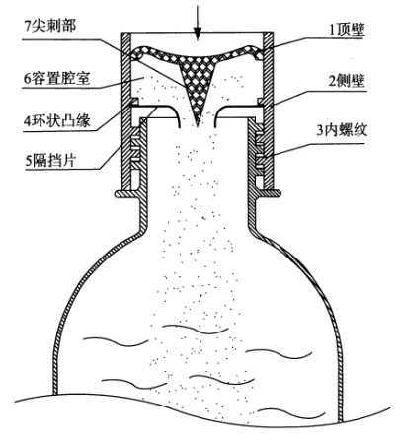
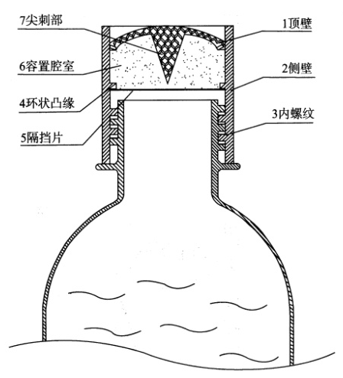
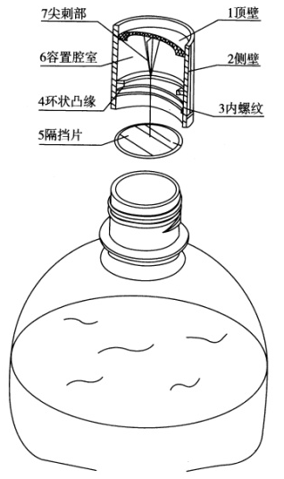

图1 图2 图3

附件2 （客户提供的专利文献）：
[19]中华人民共和国国家知识产权局
[12]实用新型专利说明书
专利号 ZL 200920345678.9
[45]授权公告日 2010年8月6日
[22]申请日 2009. 12. 25
[21]申请号200920345678.9
[73]专利权人 张×× （其余著录项目略）
说 明 书
茶叶填充瓶盖
本实用新型涉及一种内部盛装有茶叶的瓶盖。
用冷水泡制而成的茶是一种健康饮品，冷泡的方式不会破坏茶叶里的有益物质。目前制作冷泡茶的方式，通常是将茶袋或茶叶投入水杯或矿泉水瓶内进行浸泡。然而茶叶携带起来不方便，特别是在外出时，不便于制作冷泡茶。
本实用新型提出一种茶叶填充瓶盖，在现有瓶盖的基础上，在瓶盖内部增加一个容纳茶叶的填充腔。该瓶盖与矿泉水瓶相配合一同出售，解决了茶叶不易携带的问题。
图1是本实用新型的剖面图。
如图1所示，本实用新型的瓶盖整体为圆柱形，其上端封闭形成盖顶部1，圆柱形侧壁2的下部具有与瓶口外螺纹配合的内螺纹3，内螺纹3上方设有与侧壁2一体形成的环状凸缘4，透水性滤网5（滤纸或滤布）固定于环状凸缘4上。盖顶部1、侧壁2和滤网5围合的空间形成茶叶填充腔6。
瓶口处设有封膜7用于密封瓶身内的水。饮用时打开瓶盖并除去瓶口封膜7，然后再盖上瓶盖，将水瓶倒置或横置，瓶中的水透过滤网5进入茶叶填充腔6中充分浸泡茶叶，一段时间后制成冷泡茶。由于滤网5的阻隔作用，茶叶不会进入瓶身，方便饮用。
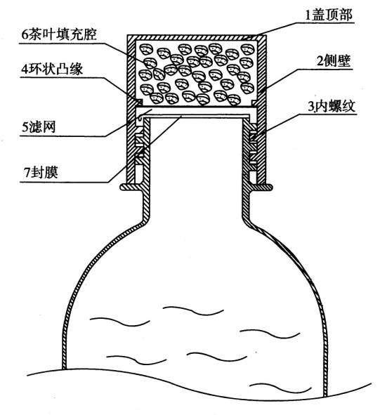
图1

附件3 （客户供的专利文献）：

[19]中华人民共和国国家知识产权局
[12]实用新型专利说明书
专利号 ZL 200720123456.7
[45]授权公告日 2008年1月2日
[22]申请日 2007.7.5
[21]申请号200720123456.7
[73]专利权人李×× （其余著录项目略）
说 明 书
饮料瓶盖
本实用新型公开了一种内部盛装有调味材料的瓶盖结构。该瓶盖与盛装矿泉水或纯净水的瓶身配合，构成完整的饮料瓶。饮用时可将瓶盖内的调味材料释放到瓶身内与水混合，从而即时配制成加味饮料。
图1是本实用新型的剖视图。
如图1所示，本实用新型的瓶盖具有顶壁1和侧壁2，侧壁2具有与瓶口外螺纹配合的内螺纹3，顶壁1内侧固定连接一个管状储存器4，该管状储存器4的下端由气密性封膜5密封，所述气密性封膜5优选为塑料薄膜，通过常规的热压方式固定在管状储存器4的下缘。顶壁1、管状储存器4和封膜5围合的空间形成密闭的容置腔室6，容置腔室6内放置有调味材料。如图l所示，将瓶盖旋转连接在瓶身上时，瓶口部分进入侧壁2、与管状储存器4之间的环状空间内。
想饮用加味饮料时，打开瓶盖撕除或者破坏封膜5，然后再盖上瓶盖，容置腔室6中的调味材料进人瓶中，与水混合形成所需口味的饮料。

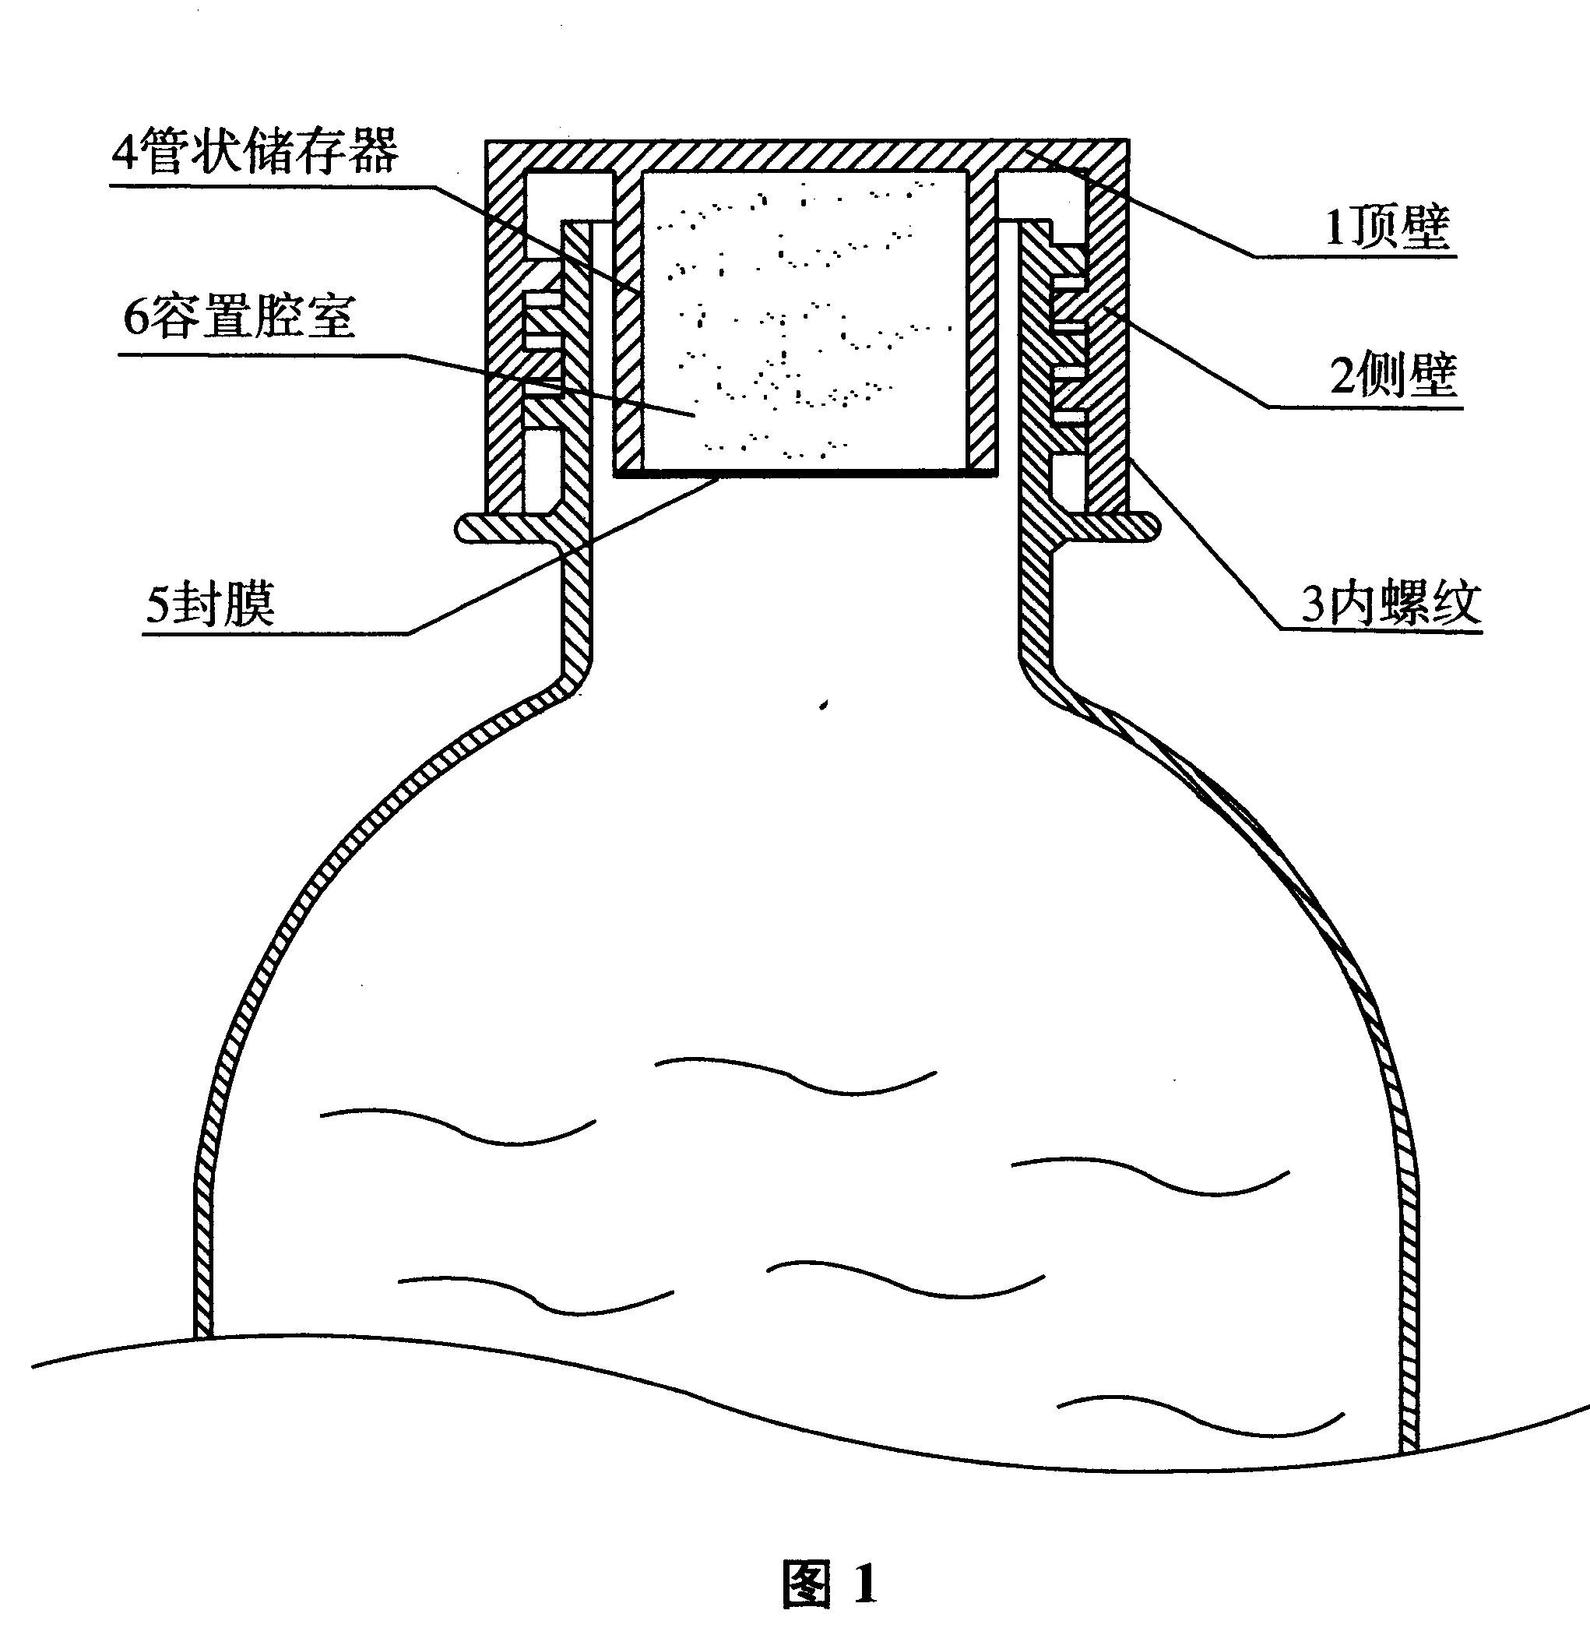

图1

附件4（欲宣告无效的专利（附件1）的优先权文件译文）：

权 利 要 求 书
1．一种即配式饮料瓶盖，包括顶壁（1）和侧壁（2），侧壁（2）下部具有与瓶口外螺纹配合的内螺纹（3），其特征在于，侧壁（2）内侧在内螺纹（3）上方具有环状凸缘（4），隔挡片（5）固定于环状凸缘（4）上，所述顶壁（1）、侧壁（2）和隔挡片（5）共同形成容纳调味材料的容置腔室（6）。
说 明 书
即配式饮料瓶盖
加味饮料中大都使用添加剂，不利于人体健康。
针对上述问题，发明人提出一种即配式饮料瓶盖。所述饮料瓶盖内部盛装有调味材料，该瓶盖与盛装有矿泉水或纯净水的瓶身配合，构成完整的饮料瓶。饮用时将瓶盖内的调味材料释放到瓶身内与水混合，从而即时配制成加味饮料。由于调味材料与水在饮用前处于隔离状态，因此无需使用添加剂。
图1是本发明的剖视图。
如图1所示，即配式饮料瓶盖具有顶壁1和侧壁2，侧壁2下部具有与瓶口外螺纹配合的内螺纹3，侧壁2内侧在内螺纹3上方具有环状凸缘4，隔挡片5通过粘接的方式固定于环状凸缘4上，隔挡片5由易溶于水且对人体安全的材料制成。顶壁1、侧壁2和隔挡片5共同形成容置腔室6，容置腔室6内放置有固体调味材料。
瓶口处设置密封薄膜7用于密封瓶身内的水，即配式饮料瓶盖旋转连接在瓶身上。饮用时，首先打开瓶盖，除去瓶口的密封薄膜7，然后再盖上瓶盖摇晃瓶身，隔挡片5溶解于水，容置腔室6内的调味材料进入瓶身。
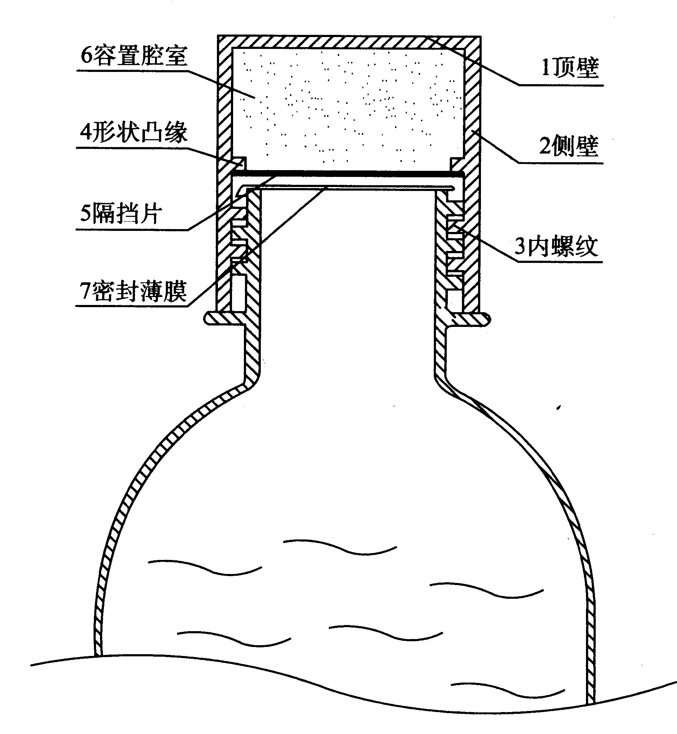
图1

附件5 （客户提供的交底材料）：
我公司对附件1至附件3公开的瓶盖进行研究后发现它们各有不足。附件1所属瓶盖的顶壁由易变形的弹性材料制成，在搬运和码放过程中容易受压向下变形，使尖刺部刺破隔挡片，容置腔室内的调味材料进入水中，因此导致饮料容易变质，从而达不到预计效果。附件2和附件3所述瓶盖，饮用时需先打开瓶盖用手除去封膜，使用不方便、不卫生。
在上述现有技术的基础上，我公司提出改进的内置调味材料的瓶盖组件。
图1至图3示出第一种实施方式。如图1和图2所示，改进的瓶盖组件包括瓶盖本体1和盖栓2。所述瓶盖本体1具有顶壁、侧壁和容置腔室3，容置腔室3底部由气密性隔挡片4密封，容置腔室3内放置有调味材料，侧壁设有与瓶口外螺纹配合的内螺纹。
如图2所示，瓶盖本体1的顶壁开设孔5，与顶壁一体成型的中空套管6从该孔5的位置向瓶盖本体开口方向延伸，中空套管6的内壁带有内螺纹。盖栓2由栓帽21和栓体22两部分构成，栓体22设有外螺纹，其端部具有尖刺部23用于刺破隔挡片4，栓体22穿过孔5进入中空套管6内，栓体22的外螺纹与中空套管6的内螺纹配合。
如图1所示，组装瓶盖组件时，将盖栓2旋转连接于中空套管6中，将尖刺部23限制在隔挡片4上方合适的位置。此时，该瓶盖组件如同普通瓶盖一样使用。如图3所示，想饮用调味饮料时，旋转栓帽21，盖栓2借助螺纹向下运动，尖刺部23刺破隔挡片4；然后反向旋转盖栓2使其向上运动，容置腔室3中的调味材料从隔挡片4的破损处进入瓶身。
图4至图6示出第二种实施方式。与第一种实施方式的主要区别在于，盖栓2与瓶盖本体1之间并非螺纹连接关系，并且省去了中空套管。如图4和图5所示，盖栓2的栓体22具有光滑的外表面，栓体22穿过顶壁的孔5进入容置腔室3。栓体22外套设弹簧7，弹簧7的一端连接栓帽21，另一端连接顶壁。一侧带有开口的卡环8围绕弹簧7卡扣在栓帽21和顶壁之间，需要时，可借助卡环8的开口将其从该位置处卸下。如图4所示，常态下，卡环8卡扣在栓体22外周限制盖栓2向下运动。此时，该瓶盖组件如同普通瓶盖一样使用。如图6所示，想饮用调味饮料时，卸下卡环8并向下按压栓帽21，尖刺部23刺破容置腔室3底部的隔挡片4，松开栓帽21后，在弹簧7的作用下，盖栓2向上回位，容置腔室3中的调味材料从隔挡片4的破损处进入瓶身。
需要说明的是，对于以上两种实施方式，容置腔室的具体结构有多种选择。如图1和4中所示，容置腔室由顶壁、侧壁和隔挡片围合形成，其中隔挡片固定于侧壁内侧的环状凸缘上。此外，容置腔室还可以如一些现有技术那样，由顶壁、从顶壁内侧向下延伸的管状储存器和固定于管状储存器下缘的隔挡片围合形成。
图7至图9示出第三种实施方式。如图7和图8所示，改进的瓶盖组件包括瓶盖本体31和拉环32。所述瓶盖本体31具有顶壁、侧壁和容置腔室33，侧壁下部设有与瓶口外螺纹配合的内螺纹。侧壁内侧位于内螺纹上方具有环状凸缘34，气密性隔挡片35固定于环状凸缘34上。顶壁、侧壁和隔挡片35共同形成密闭的容置腔室33，容置腔室33内放置有饮用材料。拉环32连接在瓶盖本体31的下缘，且易于从瓶盖本体31上撕除。
如图7所示，常态下，拉环32连接于瓶盖本体31上，瓶口上缘与隔挡片35之间具有适当的间隔。如图9所示，想饮用调味饮料时，撕除拉环32，旋转瓶盖本体31使其相对于瓶身继续向瓶口方向运动，瓶口上缘与隔挡片35接触并逐渐对隔挡片35施加向上的压力，使隔挡片35破裂，容置腔室33内的饮用材料进入瓶身。
可撕除的拉环目前已经广泛应用于各种瓶盖，其结构以及与瓶盖本体的连接方式属于本领域公知的技术。图8中示出了其中一种具体实施方式，拉环32通过多个连接柱36固定在瓶盖本体31的下缘。拉环32具有开口37，开口37的一侧设有拉环扣38，通过牵拉拉环扣38使连接柱36断裂，从而将拉环32从瓶盖本体31上撕除。该拉环与第二种实施方式中的卡环功能相近，均起到限制相关部件进一步运动的作用，可以根据需要选择使用。
此外，虽然现有的隔挡片也能适用于本发明，但我们研制出了具有更好效果的隔挡片材料，并希望以商业秘密的方式加以保护。请问：如果所撰写的该申请的说明书中不记载改进后的隔挡片材料，能否满足说明书应当充分公开发明的要求？

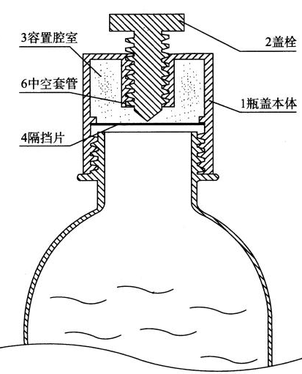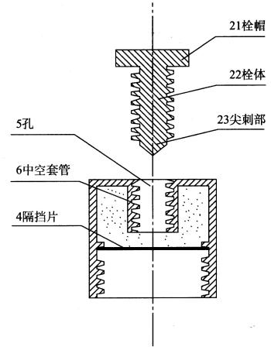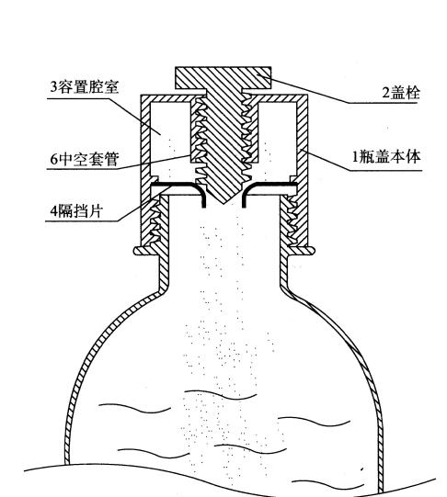
图1 图2 图3

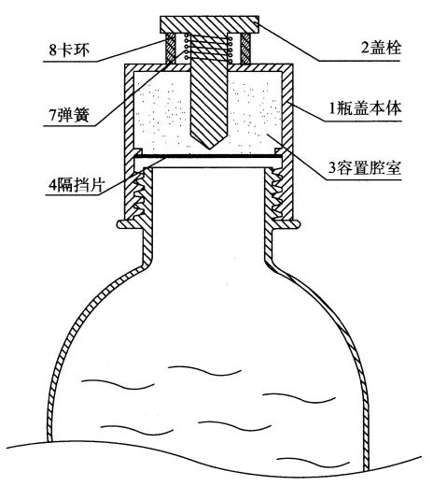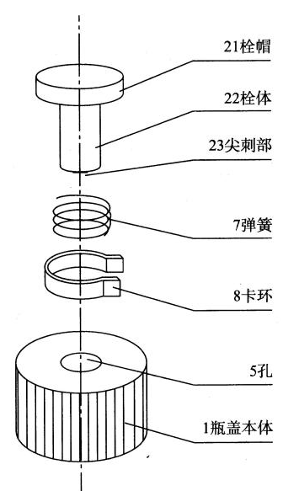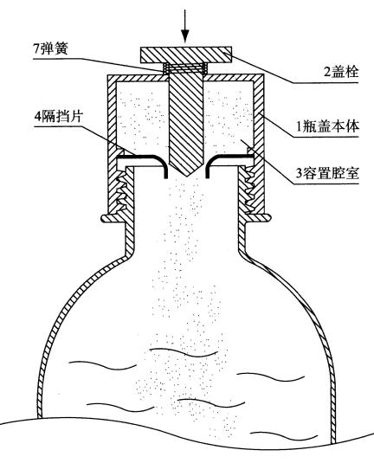
图4 图5 图6

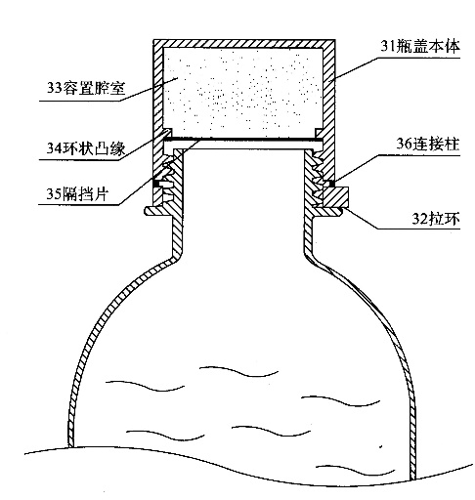
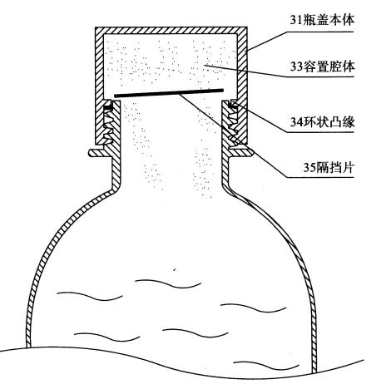
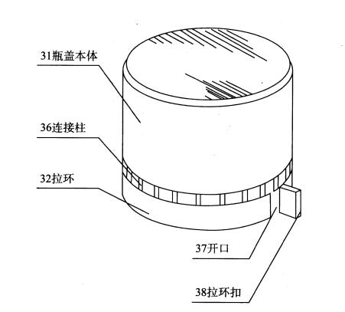

图7 图8 图9

